**WebブラウザのHTTP通信の内容を見る**

　Chromeデベロッパーツール、（Edge開発者ツール）で、WebブラウザのHTTP通信の様子を見ましょう。Chromeを例に説明をしますが、操作はEdgeもほぼ同様です。

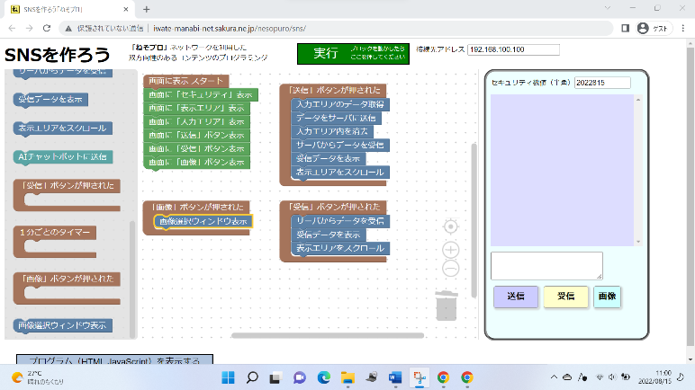

１　Chromeを起動し、「ねそプロ　SNSを作ろう」のページを表示してください。

　SNSが正しく作動するようにプログラムを作成します。

２　Chromeデベロッパーツールを表示する。

1. 右上の「点３つ」をクリック。
2. 「その他のツール」 を選択。
3. 「デベロッパーツール」を選択。

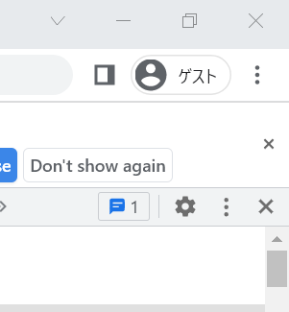

４　デベロッパーツールを日本語表示にする。

1. デベロッパーツールの「歯車アイコン」をクリック。
2. 「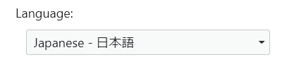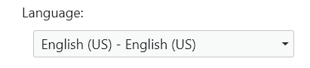Language」項目を「Japanese-日本語」にする

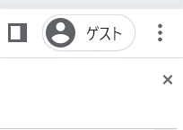

③　「点３つ」下の「×」で設定を閉じる。

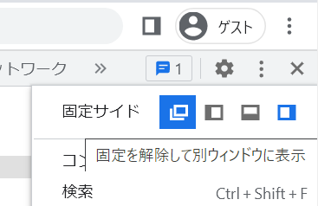５　デベロッパーツールを別ウィンドウ表示にする。

①　歯車アイコンの隣の「点３つ」をクリック。

②　固定サイドで、一番左のアイコンを選択。

　（固定を解除して別ウィンドウに表示）

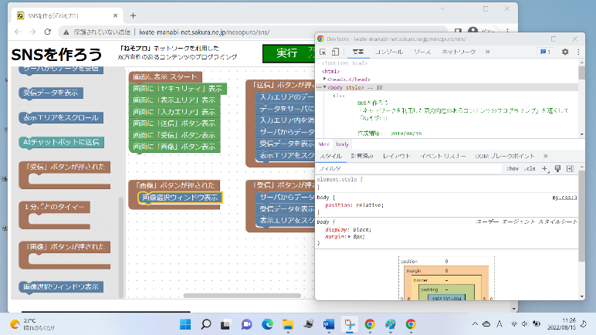③　デベロッパーツールが別ウィンドウに表示される。

HTTP通信を表示させるための

基本設定はここまでです。

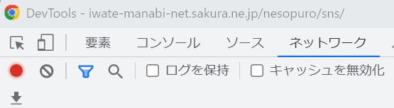

６　デベロッパーツールで「ネットワーク」を選択する。

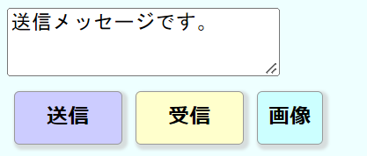

７　SNSを作ろうの画面で、文章を入力して送信する。

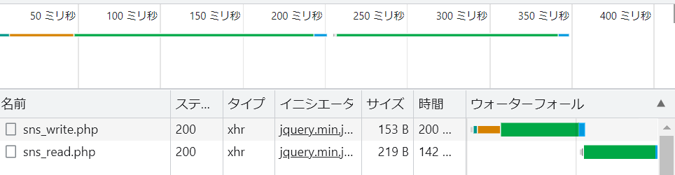８　デベロッパーツールでHTTP通信の様子を見る。

①　「sns_write.php」をクリック。

②　HTTP通信の内容を見る。

**ヘッダー　：通信先URL（アドレス）**

**ペイロード：ブラウザから送信している内容**

**プレビュー：ブラウザが受信している文字や画像を表示（文字化けすることあり）**

**レスポンス：ブラウザが受信している内容（画像の場合は画像があるURL）**

９　「sns_read.php」をクリックしてHTTP通信の内容を見よう。

10　「画像」ボタンで画像をつけたメッセージを送信し、内容を見よう。